Селекторы тегов
В качестве селектора может выступать любой тег HTML, для которого определяются правила форматирования, такие как: цвет, фон, размер и т. д. Правила задаются в следующем виде.
Тег { свойство1: значение; свойство2: значение; ... }
Вначале указывается имя тега, оформление которого будет переопределено, заглавными или строчными символами не имеет значения. Внутри фигурных скобок пишется стилевое свойство, а после двоеточия — его значение. Набор свойств разделяется между собой точкой с запятой и может располагаться как в одну строку, так и в несколько (пример 7.1).
Пример 7.1. Изменение стиля тега абзаца
<!DOCTYPE HTML>
<html>
<head>
<meta charset="utf-8">
<title>Селекторы тегов</title>
<style>
P {
text-align: justify; /* Выравнивание по ширине */
color: green; /* Зеленый цвет текста */
}
</style>
</head>
<body>

<p>Более эффективным способом ловли льва в пустыне
является метод золотого сечения. При его использовании пустыня делится
на две неравные части, размер которых подчиняется правилу золотого
сечения.</p>

</body>
</html>
В данном примере изменяется цвет и выравнивание текста абзаца. Стиль будет применяться только к тексту, который располагается внутри контейнера <p>.
Следует понимать, что хотя стиль можно применить к любому тегу, результат будет заметен только для тегов, которые непосредственно отображаются в контейнере <body>.

Вопросы для проверки
1. В какой строке содержится ошибка?
- H1 { margin-left: 20px; }
- p { margin-left: 20px; padding-left: 20px; }
- h2 { margin-right: 20px; }
- head { color: #rob; }
- body { font-size: 11pt; color: #aaa; }
2. Таня для фона веб-страницы и цвета текста выбрала цвета #ffe9f2 и #6e143b и в стилях использовала следующий код, однако нужные цвета не проявились. В чем причина?
body {
background-color: #ffe9f2
color: #6e143b
}
- body написан строчными буквами.
- Свойство background-color неверное, следует писать background.
- Значения цветов указаны неправильно.
- В качестве селектора применять body некорректно.
- Не хватает точки с запятой.
3. Какая строка написана правильно?
- <P> { color: #333; }
- P { color: #333; }
- P: { color: #333;}
- P { color: 333; }
- P { color: #3333; }
4. К какому селектору следует применить свойство margin, чтобы изменить отступы на веб-странице?
- !DOCTYPE
- A
- HEAD
- TITLE
- BODY
5. Как добавить фоновый цвет ко всем элементам <H1>?
- h1 { background-color: white }
- h1.all { background-color: white }
- h1:all { background-color: white }
- h1[all] { background-color: white }
- h1#all { background-color: white }

Практическое задание
- Отступы между блоков
Аня написала следующий код (пример 1) и получила страницу, показанную на рис. 1. Но Ане нужно, чтобы не было отступов между блоками, а также справа и слева от блоков. Какие изменения в код для этого требуется внести?
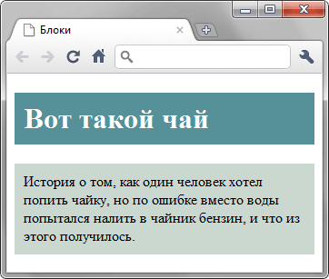
- Сделайте страницу, показанную на рис. ниже
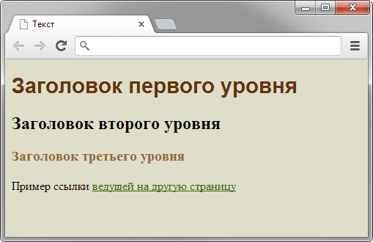

Классы
Классы применяют, когда необходимо определить стиль для индивидуального элемента веб-страницы или задать разные стили для одного тега. При использовании совместно с тегами синтаксис для классов будет следующий.
Тег.Имя класса { свойство1: значение; свойство2: значение; ... }
Внутри стиля вначале пишется желаемый тег, а затем, через точку пользовательское имя класса. Имена классов должны начинаться с латинского символа и могут содержать в себе символ дефиса (-) и подчеркивания (_). Использование русских букв в именах классов недопустимо. Чтобы указать в коде HTML, что тег используется с определённым классом, к тегу добавляется атрибут class="Имя класса"(пример 8.1).
Пример 8.1. Использование классов
<!DOCTYPE HTML>
<html>
<head>
<meta charset="utf-8">
<title>Классы</title>
<style>
P { /* Обычный абзац */
text-align: justify; /* Выравнивание текста по ширине */
}
P.cite { /* Абзац с классом cite */
color: navy; /* Цвет текста */
margin-left: 20px; /* Отступ слева */
border-left: 1px solid navy; /* Граница слева от текста */
padding-left: 15px; /* Расстояние от линии до текста */
}
</style>
</head>
<body>
<p>Для искусственного освещения помещения применяются люминесцентные лампы.
Они отличаются высокой световой отдачей, продолжительным сроком службы,
малой яркостью светящейся поверхности, близким к естественному спектральным
составом излучаемого света, что обеспечивает хорошую цветопередачу.</p>
<p class="cite">Для исключения засветки экрана дисплея световыми потоками
оконные проемы снабжены светорассеивающими шторами.</p>
</body>
</html>
Результат данного примера показан на рис. 8.1.
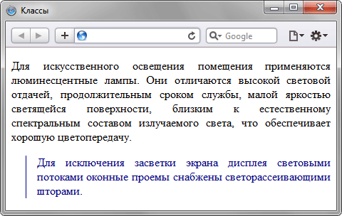
Рис. 8.1. Вид текста, оформленного с помощью стилевых классов
Первый абзац выровнен по ширине с текстом чёрного цвета (этот цвет задаётся браузером по умолчанию), а следующий, к которому применен класс с именем cite — отображается синим цветом и с линией слева.
Можно, также, использовать классы и без указания тега. Синтаксис в этом случае будет следующий.
.Имя класса { свойство1: значение; свойство2: значение; ... }
При такой записи класс можно применять к любому тегу (пример 8.2).
Пример 8.2. Использование классов
<!DOCTYPE HTML>
<html>
<head>
<meta charset="utf-8">
<title>Классы</title>
<style>
.gost {
color: green; /* Цвет текста */
font-weight: bold; /* Жирное начертание */
}
.term {
border-bottom: 1px dashed red; /* Подчеркивание под текстом */
}
</style>
</head>
<body>
<p>Согласно <span class="gost">ГОСТ 12.1.003-83 ССБТ &quot;Шум. Общие
требования безопасности&quot;</span>, шумовой характеристикой рабочих
мест при постоянном шуме являются уровни звуковых давлений в децибелах
в октавных полосах. Совокупность таких уровней называется
<b class="term">предельным спектром</b>, номер которого численно равен
уровню звукового давления в октавной полосе со среднегеометрической
частотой 1000&nbsp;Гц.
</p>
</body>
</html>
Результат применения классов к тегам <span> и <b> показан на рис. 8.2.
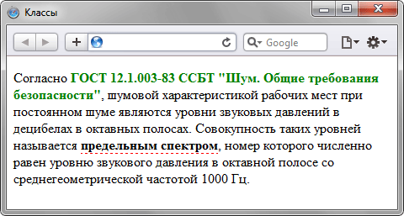
Рис. 8.2. Вид тегов, оформленных с помощью классов
Классы удобно использовать, когда нужно применить стиль к разным элементам веб-страницы: ячейкам таблицы, ссылкам, абзацам и др. В примере 8.3 показано изменение цвета фона строк таблицы для создания «зебры».
Пример 8.3. Использование классов
<!DOCTYPE HTML>
<html>
<head>
<meta charset="utf-8">
<title>Камни</title>
<style>
table.jewel {
width: 100%; /* Ширина таблицы */
border: 1px solid #666; /* Рамка вокруг таблицы */
}
th {
background: #009383; /* Цвет фона */
color: #fff; /* Цвет текста */
text-align: left; /* Выравнивание по левому краю */
}
tr.odd {
background: #ebd3d7; /* Цвет фона */
}
</style>
</head>
<body>
<table class="jewel">
<tr>
<th>Название</th><th>Цвет</th><th>Твердость по Моосу</th>
</tr>
<tr class="odd">
<td>Алмаз</td><td>Белый</td><td>10</td>
</tr>
<tr>
<td>Рубин</td><td>Красный</td><td>9</td>
</tr>
<tr class="odd">
<td>Аметист</td><td>Голубой</td><td>7</td>
</tr>
<tr>
<td>Изумруд</td><td>Зеленый</td><td>8</td>
</tr>
<tr class="odd">
<td>Сапфир</td><td>Голубой</td><td>9</td>
</tr>
</table>
</body>
</html>
Результат данного примера показан на рис. 8.3. В примере класс с именем odd используется для изменения цвета фона строки таблицы. За счёт того, что этот класс добавляется не ко всем тегам <tr>и получается чередование разных цветов.
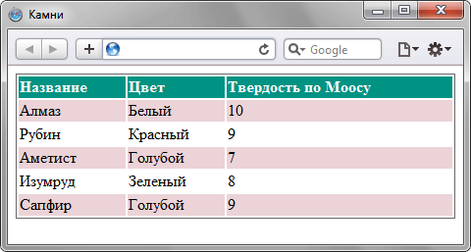
Рис. 8.3. Результат применения классов

Одновременное использование разных классов
К любому тегу одновременно можно добавить несколько классов, перечисляя их в атрибуте class через пробел. В этом случае к элементу применяется стиль, описанный в правилах для каждого класса. Поскольку при добавлении нескольких классов они могут содержать одинаковые стилевые свойства, но с разными значениями, то берётся значение у класса, который описан в коде ниже.
В примере 8.4 показано использование разных классов для создания облака тегов.
Пример 8.4. Сочетание разных классов
<!DOCTYPE HTML>
<html>
<head>
<meta charset="utf-8">
<title>Облако тегов</title>
<style type="text/css">
.level1 { font-size: 1em; }
.level2 { font-size: 1.2em; }
.level3 { font-size: 1.4em; }
.level4 { font-size: 1.6em; }
.level5 { font-size: 1.8em; }
.level6 { font-size: 2em; }
A.tag {
color: #468be1; /* Цвет ссылок */
}
</style>
</head>
<body>
<div>
<a href="/term/2" class="tag level6">Paint.NET</a>
<a href="/term/69" class="tag level6">Photoshop</a>
<a href="/term/3" class="tag level5">цвет</a>
<a href="/term/95" class="tag level5">фон</a>
<a href="/term/11" class="tag level4">палитра</a>
<a href="/term/43" class="tag level3">слои</a>
<a href="/term/97" class="tag level2">свет</a>
<a href="/term/44" class="tag level2">панели</a>
<a href="/term/16" class="tag level1">линия</a>
<a href="/term/33" class="tag level1">прямоугольник</a>
<a href="/term/14" class="tag level1">пиксел</a>
<a href="/term/27" class="tag level1">градиент</a>
</div>
</body>
</html>
Результат данного примера показан на рис. 8.4.
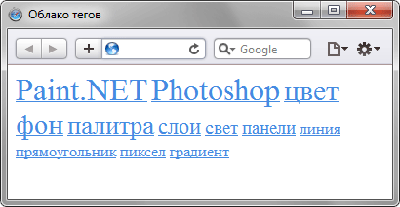
Рис. 8.4. Облако тегов
В стилях также допускается использовать запись вида .layer1.layer2, где layer1 и layer2 представляют собой имена классов. Стиль применяется только для элементов, у которых одновременно заданы классыlayer1 и layer2.

Вопросы для проверки
1. Какое имя класса написано правильно?
- 2layer1
- 1layer
- Яndex
- pink-floyd
- 28_days_later
2. Какой цвет будет у слова «потока» в коде?
<p class="c1">Коэффициент использования излучаемого светильниками <span class="c2 c3">потока</span>, на расчетной плоскости.</p>
При использовании следующего стиля?
BODY { color: red; }
P { color: green; }
.c1 {color: blue; }
.c2 { color: yellow; }
.c3 { color: orange; }
.c2.c3 { color: black; }
- Зелёный.
- Синий.
- Жёлтый.
- Оранжевый.
- Чёрный.
3. Как задать стиль у тега <div class="iddqd">DOOM</div>?
- div[iddqd] { color: red; }
- div.iddqd { color: red; }
- iddqd.div { color: red; }
- div#iddqd { color: red; }
- div=iddqd { color: red; }
4. Какое имя класса следует добавить к тегу <P>, чтобы текст был одновременно жирным и красного цвета, если имеется следующий стиль?
s1 { color: red; font-weight: bold; }
.s2 { color: red; }
.s3 { background-color: red; font-weight: bold; }
.s4 { font-weight: bold; }
.s5 { font: red bold; }
- s1
- s2
- s3
- s2 s4
- s5

Идентификаторы
Идентификатор (называемый также «ID селектор») определяет уникальное имя элемента, которое используется для изменения его стиля и обращения к нему через скрипты.
Синтаксис применения идентификатора следующий.
#Имя идентификатора { свойство1: значение; свойство2: значение; ... }
При описании идентификатора вначале указывается символ решётки (#), затем идет имя идентификатора. Оно должно начинаться с латинского символа и может содержать в себе символ дефиса (-) и подчеркивания (_). Использование русских букв в именах идентификатора недопустимо. В отличие от классов идентификаторы должны быть уникальны, иными словами, встречаться в коде документа только один раз.
Обращение к идентификатору происходит аналогично классам, но в качестве ключевого слова у тега используется атрибут id, значением которого выступает имя идентификатора (пример 9.1). Символ решётки при этом уже не указывается.
Пример 9.1. Использование идентификатора
<!DOCTYPE HTML>
<html>
<head>
<meta charset="utf-8">
<title>Идентификаторы</title>
<style>
#help {
position: absolute; /* Абсолютное позиционирование */
left: 160px; /* Положение элемента от левого края */
top: 50px; /* Положение от верхнего края */
width: 225px; /* Ширина блока */
padding: 5px; /* Поля вокруг текста */
background: #f0f0f0; /* Цвет фона */
}
</style>
</head>
<body>
<div id="help">
Этот элемент помогает в случае, когда вы находитесь в осознании того
факта, что совершенно не понимаете, кто и как вам может помочь. Именно
в этот момент мы и подсказываем, что помочь вам никто не сможет.
</div>

</body>
</html>
В данном примере определяется стиль тега <div> через идентификатор с именем help (рис. 9.1).
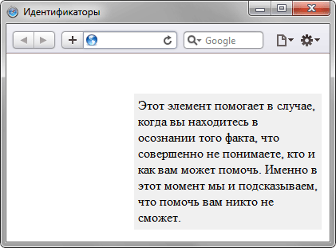
Рис. 9.1. Результат применения идентификатора
Как и при использовании классов, идентификаторы можно применять к конкретному тегу. Синтаксис при этом будет следующий.
Тег#Имя идентификатора { свойство1: значение; свойство2: значение; ... }
Вначале указывается имя тега, затем без пробелов символ решётки и название идентификатора. В примере 9.2 показано использование идентификатора применительно к тегу <p>.
Пример 9.2. Идентификатор совместно с тегом
<!DOCTYPE HTML>
<html>
<head>
<meta charset="utf-8">
<title>Идентификаторы</title>
<style>
P {
color: green; /* Зеленый цвет текста */
font-style: italic; /* Курсивное начертание текста */
}
P#opa {
color: red; /* Красный цвет текста */
border: 1px solid #666; /* Параметры рамки */
background: #eee; /* Цвет фона */
padding: 5px; /* Поля вокруг текста */
}
</style>
</head>
<body>
<p>Обычный параграф</p>
<p id="opa">Параграф необычный</p>
</body>
</html>

Результат данного примера показан на рис. 9.2.
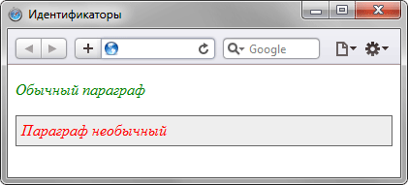
Рис. 9.2. Вид текста после применения стиля
В данном примере вводится стиль для тега <p> и для такого же тега, но с указанием идентификатора opa.

Вопросы для проверки
1. В каких ситуациях имена идентификаторов и классов можно называть одинаково?
- Никогда, это недопустимо.
- В любом случае.
- Только, если они применяются к одному элементу.
- Только, если они применяются к разным элементам.
- Только, если в коде они встречаются один раз.
2. Какое имя идентификатора написано неправильно?
- id_1id1
- a-a-a-1-1-1
- L0g0
- bla-bla
- кrevedko
3. Какая ошибка содержится в следующем коде?
<div class="frame1">
<div id="_nav"><a href="209.html">Подключение к MySQL через PHP</a></div>
<div id="_nav"><a href="213.html">Создание таблиц в phpMyAdmin</a></div>
<div id="_nav"><a href="211.html">Структура базы данных</a></div>
</div>
- Имя класса написано неверно.
- Имена идентификаторов написаны неверно.
- Неправильное вложение тегов.
- Повторяющиеся идентификаторы.
- Разные идентификаторы для однотипных элементов.
4. Как корректно задать стиль для тега <div> с идентификатором loom?
- loom { font-size: bold; }
- div { font-size: bold; }
- .loom { font-size: bold; }
- #loom# { font-size: bold; }
- #loom { font-size: bold; }

Контекстные селекторы
При создании веб-страницы часто приходится вкладывать одни теги внутрь других. Чтобы стили для этих тегов использовались корректно, помогут селекторы, которые работают только в определённом контексте. Например, задать стиль для тега <b> только когда он располагается внутри контейнера <p>. Таким образом можно одновременно установить стиль для отдельного тега, а также для тега, который находится внутри другого.
Контекстный селектор состоит из простых селекторов разделенных пробелом. Так, для селектора тега синтаксис будет следующий.
Тег1 Тег2 { ... }
В этом случае стиль будет применяться к Тегу2 когда он размещается внутри Тега1, как показано ниже.
<Тег1>
<Тег2> ... </Тег2>
</Тег1>
Использование контекстных селекторов продемонстрировано в примере 10.1.
Пример 10.1. Контекстные селекторы
<!DOCTYPE HTML>
<html>
<head>
<meta charset="utf-8">
<title>Контекстные селекторы</title>
<style>
P B {
font-family: Times, serif; /* Семейство шрифта */
color: navy; /* Синий цвет текста */
}
</style>
</head>
<body>
<div><b>Жирное начертание текста</b></div>
<p><b>Одновременно жирное начертание текста
и выделенное цветом</b></p>
</body>
</html>
В данном примере показано обычное применение тега <b> и этого же тега, когда он вложен внутрь абзаца <p>. При этом меняется цвет и шрифт текста, как показано на рис. 10.1.
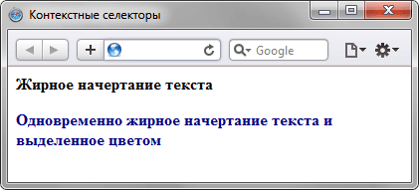
Рис. 10.1. Оформление текста в зависимости от вложенности тегов
Не обязательно контекстные селекторы содержат только один вложенный тег. В зависимости от ситуации допустимо применять два и более последовательно вложенных друг в друга тегов.
Более широкие возможности контекстные селекторы дают при использовании идентификаторов и классов. Это позволяет устанавливать стиль только для того элемента, который располагается внутри определённого класса, как показано в примере 10.2.
Пример 10.2. Использование классов
<!DOCTYPE HTML>
<html>
<head>
<meta charset="utf-8">
<title>Контекстные селекторы</title>
<style>
A {
color: green; /* Зеленый цвет текста для всех ссылок */
}
.menu {
padding: 7px; /* Поля вокруг текста */
border: 1px solid #333; /* Параметры рамки */
background: #fc0; /* Цвет фона */
}
.menu A {
color: navy; /* Темно-синий цвет ссылок */
}
</style>
</head>
<body>
<div class="menu">
<a href="http://htmlbook.ru/1.html">Русская кухня</a> |
<a href="http://htmlbook.ru/2.html">Украинская кухня</a> |
<a href="http://htmlbook.ru/3.html">Кавказская кухня</a>
</div>
<p><a href="http://htmlbook.ru/text.html">Другие материалы по теме</a></p>
</body>
</html>
Результат данного примера показан на рис. 10.2.
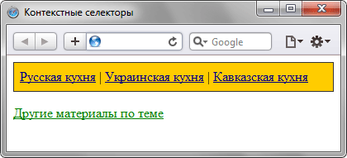
Рис. 10.2. Ссылки разных цветов
В данном примере используется два типа ссылок. Первая ссылка, стиль которой задаётся с помощью селектора A, будет действовать на всей странице, а стиль второй ссылки (.menu A) применяется только к ссылкам внутри элемента с классом menu.
При таком подходе легко управлять стилем одинаковых элементов, вроде изображений и ссылок, оформление которых должно различаться в разных областях веб-страницы.

Вопросы для проверки
1. Какой цвет будет у текста списка в следующем коде?
<!DOCTYPE HTML>
<html>
<head>
<meta charset="utf-8">
<title>Контекстные селекторы</title>
<style>
UL LI UL { color: green; }
UL UL { color: red; }
LI SPAN { color: blue; }
LI LI { color: fuchsia; }
UL SPAN { color: orange; }
</style>
</head>
<body>
<ul>
<li>
<ul>
<li><span>Первый</span></li>
<li><span>Второй</span></li>
<li><span>Третий</span></li>
</ul>
</li>
</ul>
</body>
</html>
- Зелёный.
- Красный.
- Синий.
- Розовый.
- Оранжевый.
2. В коде выше какого цвета будут маркеры перед текстом?
- Зелёного.
- Красного.
- Синего.
- Розового.
- Оранжевого.

Соседние селекторы
Соседними называются элементы веб-страницы, когда они следуют непосредственно друг за другом в коде документа. Рассмотрим несколько примеров отношения элементов.
<p>Lorem ipsum <b>dolor</b> sit amet.</p>
В этом примере тег <b> является дочерним по отношению к тегу <p>, поскольку он находится внутри этого контейнера. Соответственно <p> выступает в качестве родителя <b>.
<p>Lorem ipsum <b>dolor</b> <var>sit</var> amet.</p>
Здесь теги <var> и <b> никак не перекрываются и представляют собой соседние элементы. То, что они расположены внутри контейнера <p>, никак не влияет на их отношение.
<p>Lorem <b>ipsum </b> dolor sit amet, <i>consectetuer</i> adipiscing <tt>elit</tt>.</p>
Соседними здесь являются теги <b> и <i>, а также <i> и <tt>. При этом <b> и <tt> к соседним элементам не относятся из-за того, что между ними расположен контейнер <i>.
Для управления стилем соседних элементов используется символ плюса (+), который устанавливается между двумя селекторами. Общий синтаксис следующий.
Селектор 1 + Селектор 2 { Описание правил стиля }
Пробелы вокруг плюса не обязательны, стиль при такой записи применяется к Селектору 2, но только в том случае, если он является соседним для Селектора 1 и следует сразу после него.
В примере 11.1 показана структура взаимодействия тегов между собой.
Пример 11.1. Использование соседних селекторов
<!DOCTYPE HTML>
<html>
<head>
<meta charset="utf-8">
<title>Соседние селекторы</title>
<style>
B + I {
color: red; /* Красный цвет текста */
}
</style>
</head>
<body>
<p>Lorem <b>ipsum </b> dolor sit amet, <i>consectetuer</i> adipiscing elit.</p>
<p>Lorem ipsum dolor sit amet, <i>consectetuer</i> adipiscing elit.</p>
</body>
</html>
Результат примера показан на рис. 11.1.
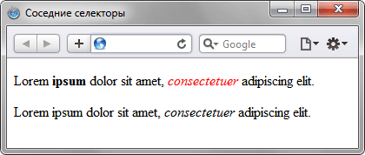
Рис. 11.1. Выделение текста цветом при помощи соседних селекторов
В данном примере происходит изменение цвета текста для содержимого контейнера <i>, когда он располагается сразу после контейнера <b>. В первом абзаце такая ситуация реализована, поэтому слово «consectetuer» в браузере отображается красным цветом. Во втором абзаце, хотя и присутствует тег <i>, но по соседству никакого тега <b> нет, так что стиль к этому контейнеру не применяется.
Разберем более практичный пример. Часто возникает необходимость в текст статьи включать различные сноски и примечания. Обычно для этой цели создают новый стилевой класс и применяют его к абзацу, таким способом можно легко изменить вид текста. Но мы пойдем другим путём и воспользуемся соседними селекторами. Для выделения замечаний создадим новый класс, назовём его sic, и станем применять его к тегу <h2>. Первый абзац после такого заголовка выделяется цветом фона и отступом (пример 11.2). Вид остальных абзацев останется неизменным.
Пример 11.2. Изменение стиля абзаца
<!DOCTYPE HTML>
<html>
<head>
<meta charset="utf-8">
<title>Изменение стиля абзаца</title>
<style>
H2.sic {
font-size: 140%; /* Размер шрифта */
color: maroon; /* Цвет текста */
font-weight: normal; /* Нормальное начертание текста */
margin-left: 30px; /* Отступ слева */
margin-bottom: 0px; /* Отступ снизу */
}
H2.sic + P {
background: #ddd; /* Цвет фона */
margin-left: 30px; /* Отступ слева */
margin-top: 0.5em; /* Отступ сверху */
padding: 7px; /* Поля вокруг текста */
}
</style>
</head>
<body>
<h1>Методы ловли льва в пустыне</h1>
<h2>Метод последовательного перебора</h2>
<p>Пусть лев имеет габаритные размеры L x W x H, где L - длина льва
от кончика носа до кисточки хвоста, W - ширина льва, а H - его высота.
После чего пустыню разбиваем на ряд элементарных прямоугольников, размер
которых совпадает с шириной и длиной льва. Учитывая, что лев может находиться
не строго на заданном участке, а одновременно на двух из них, клетку для
ловли следует делать повышенной площади, а именно 2L x 2W. Благодаря
этому мы избежим ошибки, когда в клетке окажется пойманным лишь половина
льва или, что хуже, только его хвост.</p>
<h2 class="sic">Важное замечание</h2>
<p>Для упрощения расчетов хвост в качестве погрешности измерения можно
отбросить и не принимать во внимание.</p>
<p>Далее последовательно накрываем каждый из размеченных прямоугольников
пустыни клеткой и проверяем, пойман лев или нет. Как только лев окажется в
клетке, процедура поимки считается завершенной.</p>
</body>
</html>
Результат данного примера показан на рис. 11.2.
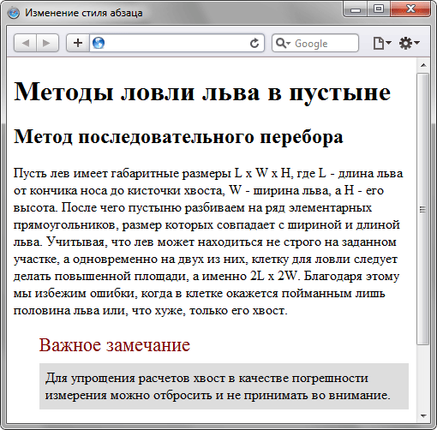
Рис. 11.2. Изменение вида абзаца за счёт использования соседних селекторов
В данном примере текст отформатирован с применением абзацев (тег <p>), но запись H2.sic + Pустанавливает стиль только для первого абзаца идущего после тега <h2>, у которого добавлен класс с именем sic.
Соседние селекторы удобно использовать для тех тегов, к которым автоматически добавляются отступы, чтобы самостоятельно регулировать величину отбивки. Например, если подряд идут теги <h1> и <h2>, то расстояние между ними легко регулировать как раз с помощью соседних селекторов. Аналогично дело обстоит и для идущих подряд тегов <h2> и <p>, а также в других подобных случаях. В примере 11.3 таким манером изменяется величина отступов между указанными тегами.
Пример 11.3. Отступы между заголовками и текстом
<!DOCTYPE HTML>
<html>
<head>
<meta charset="utf-8">
<title>Соседние селекторы</title>
<style>
H1 + H2 {
margin-top: -10px; /* Смещаем заголовок 2 вверх */
}
H2 + P {
margin-top: -1em; /* Смещаем первый абзац вверх к заголовку */
}
</style>
</head>
<body>
<h1>Заголовок 1</h1>
<h2>Заголовок 2</h2>
<p>Абзац!</p>
</body>
</html>
Поскольку при использовании соседних селекторов стиль применяется только ко второму элементу, то размер отступов уменьшается за счёт включения отрицательного значения у свойства margin-top. При этом текст поднимается вверх, ближе к предыдущему элементу.

Вопросы для проверки
1. Какие теги в данном коде являются соседними?
<p><b>Формула серной кислоты:</b><i>H<sub><small>2</small></sub>SO<sub><small>4</small></sub></i></p>
- <P> и <I>
- <B> и <I>
- <I> и <SUB>
- <SUB> и <SMALL>
- <I> и <SMALL>
2. Имеется следующий код HTML:
<p><b>Великая теорема Ферма</b></p>
<p><i>X <sup><small>n</small></sup> + Y <sup><small>n</small></sup>
= Z <sup><small>n</small></sup></i></p>
<p>где n - целое число > 2</p>
Какой текст выделится красным цветом с помощью стиля SUP + SUP { color: red; } ?
- «X»
- «Y»
- «Z»
- Вторая «n»
- Вторая и третья «n».

Дочерние селекторы
Дочерним называется элемент, который непосредственно располагается внутри родительского элемента. Чтобы лучше понять отношения между элементами документа, разберём небольшой код (пример 12.1).
Пример 12.1. Вложенность элементов в документе
<!DOCTYPE HTML>
<html>
<head>
<meta charset="utf-8">
<title>Lorem ipsum</title>
</head>
<body>
<div class="main">
<p><em>Lorem ipsum dolor sit amet</em>, consectetuer adipiscing
elit, sed diem nonummy nibh euismod tincidunt ut lacreet dolore magna aliguam
erat volutpat.</p>
<p><strong><em>Ut wisis enim ad minim veniam</em></strong>,
quis nostrud exerci tution ullamcorper suscipit lobortis nisl ut aliquip ex
ea commodo consequat.</p>
</div>
</body>
</html>
В данном примере применяется несколько контейнеров, которые в коде располагаются один в другом. Нагляднее это видно на дереве элементов, так называется структура отношений тегов документа между собой (рис. 12.1).
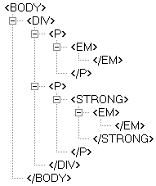
Рис. 12.1. Дерево элементов для примера
На рис. 12.1 в удобном виде представлена вложенность элементов и их иерархия. Здесь дочерним элементом по отношению к тегу <div> выступает тег <p>. Вместе с тем тег <strong> не является дочерним для тега <div>, поскольку он расположен в контейнере <p>.
Вернёмся теперь к селекторам. Дочерним селектором считается такой, который в дереве элементов находится прямо внутри родительского элемента. Синтаксис применения таких селекторов следующий.
Селектор 1 > Селектор 2 { Описание правил стиля }
Стиль применяется к Селектору 2, но только в том случае, если он является дочерним для Селектора 1.
Если снова обратиться к примеру 12.1, то стиль вида P > EM { color: red } будет установлен для первого абзаца документа, поскольку тег <em> находится внутри контейнера <p>, и не даст никакого результата для второго абзаца. А все из-за того, что тег <em> во втором абзаце расположен в контейнере <strong>, поэтому нарушается условие вложенности.
По своей логике дочерние селекторы похожи на селекторы контекстные. Разница между ними следующая. Стиль к дочернему селектору применяется только в том случае, когда он является прямым потомком, иными словами, непосредственно располагается внутри родительского элемента. Для контекстного селектора же допустим любой уровень вложенности. Чтобы стало понятно, о чем идет речь, разберём следующий код (пример 12.2).
Пример 12.2. Контекстные и дочерние селекторы
<!DOCTYPE HTML>
<html>
<head>
<meta charset="utf-8">
<title>Дочерние селекторы</title>
<style>
DIV I { /* Контекстный селектор */
color: green; /* Зеленый цвет текста */
}
P > I { /* Дочерний селектор */
color: red; /* Красный цвет текста */
}
</style>
</head>
<body>
<div>
<p><i>Lorem ipsum dolor sit amet</i>, consectetuer adipiscing
elit, sed diem nonummy nibh euismod tincidunt ut lacreet <i>dolore magna</i>
aliguam erat volutpat.</p>
</div>
</body>
</html>
Результат данного примера показан на рис. 12.2.
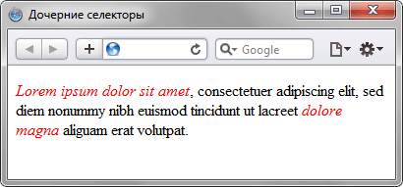
Рис. 12.2. Цвет текста, заданный с помощью дочернего селектора
На тег <i> в примере действуют одновременно два правила: контекстный селектор (тег <i> расположен внутри <div>) и дочерний селектор (тег <i> является дочерним по отношению к <p>). При этом правила являются равносильными, поскольку все условия для них выполняются и не противоречат друг другу. В подобных случаях применяется стиль, который расположен в коде ниже, поэтому курсивный текст отображается красным цветом. Стоит поменять правила местами и поставить DIV I ниже, как цвет текста изменится с красного на зеленый.
Заметим, что в большинстве случаев от добавления дочерних селекторов можно отказаться, заменив их контекстными селекторами. Однако использование дочерних селекторов расширяет возможности по управлению стилями элементов, что в итоге позволяет получить нужный результат, а также простой и наглядный код.
Удобнее всего применять указанные селекторы для элементов, которые обладают иерархической структурой — сюда относятся, например, таблицы и разные списки. В примере 12.3 показано изменение вида списка с помощью стилей. За счёт вложения одного списка в другой получаем разновидность меню. Заголовки при этом располагаются горизонтально, а набор ссылок — вертикально под заголовками (рис. 12.3).
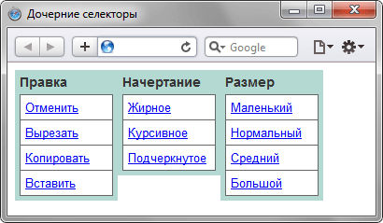
Рис. 12.3. Список в виде меню
Для размещения текста по горизонтали к селектору LI добавляется стилевое свойство float. Чтобы при этом разделить между собой стиль горизонтального и вертикального списка и применяются дочерние селекторы (пример 12.3).
Пример 12.3. Использование дочерних селекторов
<!DOCTYPE HTML>
<html>
<head>
<meta charset="utf-8">
<title>Дочерние селекторы</title>
<style>
UL#menu {
margin: 0; padding: 0; /* Убираем отступы */
}
UL#menu > LI {
list-style: none; /* Убираем маркеры списка */
width: 100px; /* Ширина элемента в пикселах */
background: #b3d9d2; /* Цвет фона */
color: #333; /* Цвет текста */
padding: 5px; /* Поля вокруг текста */
font-family: Arial, sans-serif; /* Рубленый шрифт */
font-size: 90%; /* Размер шрифта */
font-weight: bold; /* Жирное начертание */
float: left; /* Располагаем элементы по горизонтали */
}
LI > UL {
list-style: none; /* Убираем маркеры списка */
margin: 0; padding: 0; /* Убираем отступы вокруг элементов списка */
border-bottom: 1px solid #666; /* Граница внизу */
padding-top: 5px; /* Добавляем отступ сверху */
}
LI > A {
display: block; /* Ссылки отображаются в виде блока */
font-weight: normal; /* Нормальное начертание текста */
font-size: 90%; /* Размер шрифта */
background: #fff; /* Цвет фона */
border: 1px solid #666; /* Параметры рамки */
border-bottom: none; /* Убираем границу снизу */
padding: 5px; /* Поля вокруг текста */
}
</style>
</head>
<body>
<ul id="menu">
<li>Правка
<ul>
<li><a href="#">Отменить</a></li>
<li><a href="#">Вырезать</a></li>
<li><a href="#">Копировать</a></li>
<li><a href="#">Вставить</a></li>
</ul>
</li>
<li>Начертание
<ul>
<li><a href="#">Жирное</a></li>
<li><a href="#">Курсивное</a></li>
<li><a href="#">Подчеркнутое</a></li>
</ul>
</li>
<li>Размер
<ul>
<li><a href="#">Маленький</a></li>
<li><a href="#">Нормальный</a></li>
<li><a href="#">Средний</a></li>
<li><a href="#">Большой</a></li>
</ul>
</li>
</ul>
</body>
</html>
В данном примере дочерние селекторы требуются, чтобы разделить стиль элементов списка верхнего уровня и вложенные списки, которые выполняют разные задачи, поэтому стиль для них не должен пересекаться.

Вопросы для проверки
1. Какой цвет будет у жирного курсивного текста в коде
<p>Нормы освещённости построены на <b><i>основе классификации зрительных работ</i></b> по определенным количественным признакам.</p>
При использовании следующего стиля?
P { color: green; }
B {color: blue; }
I {color: orange; }
B > I { color: olive; }
P > I { color: yellow; }
- Зелёный.
- Синий.
- Оранжевый.
- Оливковый.
- Жёлтый.
2. Какой элемент является родительским для тега <TITLE>?
- <HEAD>
- <BODY>
- <HTML>
- <META>
- <!DOCTYPE>
3. Для какого тега элемент <!DOCTYPE> выступает родителем?
- <HTML>
- <TITLE>
- <BODY>
- <HEAD>
- Ни для одного тега.

Селекторы атрибутов
Многие теги различаются по своему действию в зависимости от того, какие в них используются атрибуты. Например, тег <input> может создавать кнопку, текстовое поле и другие элементы формы всего лишь за счёт изменения значения атрибута type. При этом добавление правил стиля к селектору INPUT применит стиль одновременно ко всем созданным с помощью этого тега элементам. Чтобы гибко управлять стилем подобных элементов, в CSS введены селекторы атрибутов. Они позволяют установить стиль по присутствию определённого атрибута тега или его значения.
Рассмотрим несколько типичных вариантов применения таких селекторов.

Простой селектор атрибута
Устанавливает стиль для элемента, если задан специфичный атрибут тега. Его значение в данном случае не важно. Синтаксис применения такого селектора следующий.
[атрибут] { Описание правил стиля }
Селектор[атрибут] { Описание правил стиля }
Стиль применяется к тем тегам, внутри которых добавлен указанный атрибут. Пробел между именем селектора и квадратными скобками не допускается.
В примере 13.1 показано изменение стиля тега <q>, в том случае, если к нему добавлен атрибут title.
Пример 13.1. Вид элемента в зависимости от его атрибута
<!DOCTYPE HTML>
<html>
<head>
<meta charset="utf-8">
<title>Селекторы атрибутов</title>
<style>
Q {
font-style: italic; /* Курсивное начертание */
quotes: "\00AB" "\00BB"; /* Меняем вид кавычек в цитате */
}
Q[title] {
color: maroon; /* Цвет текста */
}
</style>
</head>
<body>

<p>Продолжая известный закон Мерфи, который гласит: <q>Если неприятность
может случиться, то она обязательно случится</q>, можем ввести свое наблюдение:
<q title="Из законов Фергюссона-Мержевича">После того, как веб-страница
будет корректно отображаться в одном браузере, выяснится,
что она неправильно показывается в другом</q>.</p>

</body>
</html>
Результат примера показан на рис. 13.1.
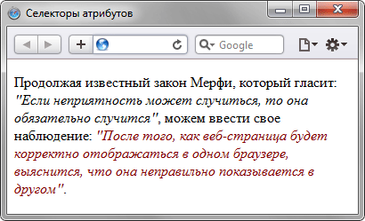
Рис. 13.1. Изменение стиля элемента в зависимости от применения атрибута title
В данном примере меняется цвет текста внутри контейнера <q>, когда к нему добавляется title. Обратите внимание, что для селектора Q[title] нет нужды повторять стилевые свойства, поскольку они наследуются от селектора Q.

Атрибут со значением
Устанавливает стиль для элемента в том случае, если задано определённое значение специфичного атрибута. Синтаксис применения следующий.
[атрибут="значение"] { Описание правил стиля }
Селектор[атрибут="значение"] { Описание правил стиля }
В первом случае стиль применяется ко всем тегам, которые содержат указанное значение. А во втором — только к определённым селекторам.
В примере 13.2 показано изменение стиля ссылки в том случае, если тег <a> содержит атрибут target со значением _blank. При этом ссылка будет открываться в новом окне и чтобы показать это, с помощью стилей добавляем небольшой рисунок перед текстом ссылки.
Пример 13.2. Стиль для открытия ссылок в новом окне
<!DOCTYPE HTML>
<html>
<head>
<meta charset="utf-8">
<title>Селекторы атрибутов</title>
<style>
A[target="_blank"] {
background: url(images/blank.png) 0 6px no-repeat; /* Параметры фонового рисунка */
padding-left: 15px; /* Смещаем текст вправо */
}
</style>
</head>
<body>
<p><a href="1.html">Обычная ссылка</a> |
<a href="link2" target="_blank">Ссылка в новом окне</a></p>
</body>
</html>
Результат примера показан ниже (рис. 13.2).
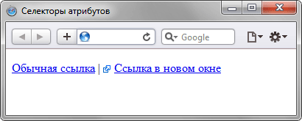
Рис. 13.2. Изменение стиля элемента в зависимости от значения target
В данном примере рисунок к ссылке добавляется с помощью свойства background. В его функции входит создание повторяющейся фоновой картинки, но повторение фона можно отменить через значение no-repeat, что в итоге даст единственное изображение.

Значение атрибута начинается с определённого текста
Устанавливает стиль для элемента в том случае, если значение атрибута тега начинается с указанного текста. Синтаксис применения следующий.
[атрибут^="значение"] { Описание правил стиля }
Селектор[атрибут^="значение"] { Описание правил стиля }
В первом случае стиль применяется ко всем элементам, у которых значение атрибута начинаются с указанного текста. А во втором — только к определённым селекторам. Использование кавычек не обязательно, но только если значение содержит латинские буквы и без пробелов.
Предположим, что на сайте требуется разделить стиль обычных и внешних ссылок — ссылки, которые ведут на другие сайты. Чтобы не вводить в тег <a> новый класс, воспользуемся селекторами атрибутов. Внешние ссылки характеризуются добавлением к адресу протокола, например, для доступа к гипертекстовым документам используется протокол HTTP. Поэтому внешние ссылки начинаются с ключевого слова http://, его и добавляем к селектору A, как показано в примере 13.3.
Пример 13.3. Изменение стиля внешней ссылки
<!DOCTYPE HTML>
<html>
<head>
<meta charset="utf-8">
<title>Селекторы атрибутов</title>
<style>
A[href^="http://"] {
font-weight: bold /* Жирное начертание */
}
</style>
</head>
<body>

<p><a href="1.html">Обычная ссылка</a> |
<a href="http://htmlbook.ru" target="_blank">Внешняя
ссылка на сайт htmlbook.ru</a></p>

</body>
Результат примера показан ниже (рис. 13.3).
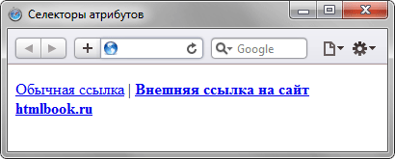
Рис. 13.3. Изменение стиля для внешних ссылок
В данном примере внешние ссылки выделяются жирным начертанием. Также можно воспользоваться показанным в примере 13.2 приёмом и добавлять к ссылке небольшое изображение, которое будет сообщать, что ссылка ведёт на другой сайт.

Значение атрибута оканчивается определённым текстом
Устанавливает стиль для элемента в том случае, если значение атрибута оканчивается указанным текстом. Синтаксис применения следующий.
[атрибут$="значение"] { Описание правил стиля }
Селектор[атрибут$="значение"] { Описание правил стиля }
В первом случае стиль применяется ко всем элементам у которых значение атрибута завершается заданным текстом. А во втором — только к определённым селекторам.
Таким способом можно автоматически разделять стиль для ссылок на сайты домена ru и для ссылок на сайты других доменов вроде com, как показано в примере 13.4.
Пример 13.4. Стиль для разных доменов
<!DOCTYPE HTML>
<html>
<head>
<meta charset="utf-8">
<title>Селекторы атрибутов</title>
<style>
A[href$=".ru"] { /* Если ссылка заканчивается на .ru */
background: url(images/ru.png) no-repeat 0 6px; /* Добавляем фоновый рисунок */
padding-left: 12px; /* Смещаем текст вправо */
}
A[href$=".com"] { /* Если ссылка заканчивается на .com */
background: url(images/com.png) no-repeat 0 6px;
padding-left: 12px;
}
</style>
</head>
<body>

<p><a href="http://www.yandex.com">Yandex.Com</a> |
<a href="http://www.yandex.ru">Yandex.Ru</a></p>

</body>
</html>
В данном примере содержатся две ссылки, ведущие на разные домены — com и ru. При этом к каждой такой ссылке с помощью стилей добавляется своя фоновая картинка (рис. 13.4). Стилевые свойства будут применяться только для тех ссылок, атрибут href которых оканчивается на «.ru» или «.com». Заметьте, что добавив к имени домена слэш (http://www.yandex.ru/) или адрес страницы (http://www.yandex.ru/fun.html), мы изменим тем самым окончание и стиль применяться уже не будет. В этом случае лучше воспользоваться селектором, у которого заданный текст встречается в любом месте значения атрибута.
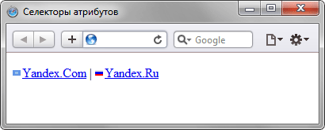
Рис. 13.4. Добавление картинки к ссылкам

Значение атрибута содержит указанный текст
Возможны варианты, когда стиль следует применить к тегу с определённым атрибутом, при этом частью его значения является некоторый текст. При этом точно не известно, в каком месте значения включен данный текст — в начале, середине или конце. В подобном случае следует использовать такой синтаксис.
[атрибут*="значение"] { Описание правил стиля }
Селектор[атрибут*="значение"] { Описание правил стиля }
В примере 13.5 показано изменение стиля ссылок, в атрибуте href которых встречается слово «htmlbook».
Пример 13.5. Стиль для разных сайтов
<!DOCTYPE HTML>
<html>
<head>
<meta charset="utf-8">
<title>Селекторы атрибутов</title>
<style>
[href*="htmlbook"] {
background: yellow; /* Желтый цвет фона */
}
</style>
</head>
<body>
<p><a href="http://www.htmlbook.ru/html/">Теги HTML</a> |
<a href="http://stepbystep.htmlbook.ru">Шаг за шагом</a> |
<a href="http://webimg.ru">Графика для Веб</a></p>
</body>
</html>
Результат данного примера показан на рис. 13.5.
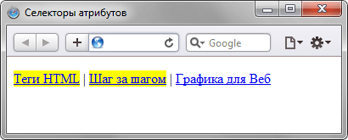
Рис. 13.5. Изменение стиля для ссылок, в адресе которых встречается «htmlbook»

Одно из нескольких значений атрибута
Некоторые значения атрибутов могут перечисляться через пробел, например имена классов. Чтобы задать стиль при наличии в списке требуемого значения применяется следующий синтаксис.
[атрибут~="значение"] { Описание правил стиля }
Селектор[атрибут~="значение"] { Описание правил стиля }
Стиль применяется в том случае, если у атрибута имеется указанное значение или оно входит в список значений, разделяемых пробелом (пример 13.6).
Пример 13.6. Стиль в зависимости от имени класса
<!DOCTYPE HTML>
<html>
<head>
<meta charset="utf-8">
<title>Блок</title>
<style>
[class~="block"] h3 { color: green; }
</style>
</head>
<body>
<div class="block tag">
<h3>Заголовок</h3>
</div>
</body>
</html>

В данном примере зелёный цвет текста применяется к селектору H3, если имя класса у слоя задано какblock. Отметим, что аналогичный результат можно получить, если использовать конструкцию *= вместо~=.

Дефис в значении атрибута
В именах идентификаторов и классов разрешено использовать символ дефиса (-), что позволяет создавать значащие значения атрибутов id и class. Для изменения стиля элементов, в значении которых применяется дефис, следует воспользоваться следующим синтаксисом.
[атрибут|="значение"] { Описание правил стиля }
Селектор[атрибут|="значение"] { Описание правил стиля }
Стиль применяется к элементам, у которых атрибут начинается с указанного значения или с фрагмента значения, после которого идёт дефис (пример 13.7).
Пример 13.7. Дефисы в значениях
<!DOCTYPE HTML>
<html>
<head>
<meta charset="utf-8">
<title>Блок</title>
<style>
DIV[class|="block"] {
background: #306589; /* Цвет фона */
color: #acdb4c; /* Цвет текста */
padding: 5px; /* Поля */
}
DIV[class|="block"] A {
color: #fff; /* Цвет ссылок */
}
</style>
</head>
<body>
<div class="block-menu-therm">
<h2>Термины</h2>
<div class="content">
<ul class="menu">
<li><a href="t1.html">Буквица</a></li>
<li><a href="t2.html">Выворотка</a></li>
<li><a href="t3.html">Выключка</a></li>
<li><a href="t4.html">Интерлиньяж</a></li>
<li><a href="t5.html">Капитель</a></li>
<li><a href="t6.html">Начертание</a></li>
<li><a href="t7.html">Отбивка</a></li>
</ul>
</div>
</div>
</body>
</html>
В данном примере имя класса задано как block-menu-therm, поэтому в стилях используется конструкция |="block", поскольку значение начинается именно с этого слова и в значении встречаются дефисы.
Все перечисленные методы можно комбинировать между собой, определяя стиль для элементов, которые содержат два и более атрибута. В подобных случаях квадратные скобки идут подряд.
[атрибут1="значение1"][атрибут2="значение2"] { Описание правил стиля }
Селектор[атрибут1="значение1"][атрибут2="значение2"] { Описание правил стиля }

Вопросы для проверки
1. Необходимо задать цвет фона у текстового поля. Какой стиль для этой цели подойдет?
- INPUT[type="text"] { background: #acdacc; }
- INPUT[type="textinput"] { background: #acdacc; }
- INPUT[type="textfield"] { background: #acdacc; }
- INPUT[type="textarea"] { background: #acdacc; }
- INPUT[type="texts"] { background: #acdacc; }
2. Какой стиль необходимо использовать, чтобы изменить цвет текста только у второго абзаца?
<p class="text text1-count1-text">Первый абзац</p>
<p class="text text2-count2-text">Второй абзац</p>
<p class="text text3-count3-text">Третий абзац</p>
- P[class|="text2"] { color: red; }
- P[class^="text2"] { color: red; }
- P[class~="text2"] { color: red; }
- P[class*="text2"] { color: red; }
- P[class$="text2"] { color: red; }
3. К какому элементу будет применяться следующий стиль?
[class~="lorem"] { background: #666; }
- <p class="lorem-ipsum">Lorem ipsum dolor sit amet</p>
- <div class="lorem-ipsum dolor">Lorem ipsum dolor sit amet</div>
- <p class="ipsum-lorem">Lorem ipsum dolor sit amet</p>
- <div class="lorem ipsum">Lorem ipsum dolor sit amet</div>
- <p><span class="1orem ipsum">Lorem ipsum dolor sit amet</span></p>

Универсальный селектор
Иногда требуется установить одновременно один стиль для всех элементов веб-страницы, например, задать шрифт или начертание текста. В этом случае поможет универсальный селектор, который соответствует любому элементу веб-страницы.
Для обозначения универсального селектора применяется символ звёздочки (*) и в общем случае синтаксис будет следующий.
* { Описание правил стиля }
В некоторых случаях указывать универсальный селектор не обязательно. Так, например, записи *.class и.class являются идентичными по своему результату.
В примере 14.1 показано одно из возможных приложений универсального селектора — выбор шрифта и размера текста для всех элементов документа.
Пример 14.1. Использование универсального селектора
<!DOCTYPE HTML>
<html>
<head>
<meta charset="utf-8">
<title>Универсальный селектор</title>
<style>
* {
font-family: Arial, Verdana, sans-serif; /* Рубленый шрифт для текста */
font-size: 96%; /* Размер текста */
}
</style>
</head>
<body>
<p>Lorem ipsum dolor sit amet, consectetuer adipiscing elit, sed diem
nonummy nibh euismod tincidunt ut lacreet dolore magna aliguam erat volutpat.</p>
</body>
</html>
Заметим, что аналогичный результат можно получить, если в данном примере поменять селектор * наBODY.

Вопросы для проверки
1. Какой стиль установит красный цвет текста в абзаце?
- * HTML P { color: red; }
- HTML * P { color: red; }
- P * { color: red; }
- BODY * P { color: red; }
- BODY P * { color: red; }
2. Что означает следующая запись в стилях?
* DIV * { background: green; }
- Установить фоновый цвет для всех элементов веб-страницы.
- Задать цвет для всех текстовых элементов документа.
- Установить фоновый цвет для всех элементов внутри контейнера <DIV>.
- Установить фоновый цвет только для тегов <DIV>, вложенных в другие контейнеры.
- Зеленый цвет фона для всех тегов <DIV> в коде.
3. К какому слову применяется стиль селектора div * em * в следующем фрагменте кода?
<div>
<h1><em>Lorem</em> ipsum</h1>
<p>Lorem ipsum dolor sit amet, <strong>consectetuer</strong> adipiscing elit.</p>
<ul>
<li><em>Ut</em> wisis enim ad</li>
<li>Quis <em><span>nostrud</span></em> exerci</li>
<li>Tution ullamcorper suscipit</li>
</ul>
<em>Nisl</em> ut aliquip exea commodo consequat.
</div>
- Lorem
- consectetuer
- Ut
- nostrud
- Nisl

